Tin học 5 Kết nối bài 7: Thực hành soạn thảo văn bản
Bài tập 6 (trang 31): Tạo văn bản theo mẫu sau:
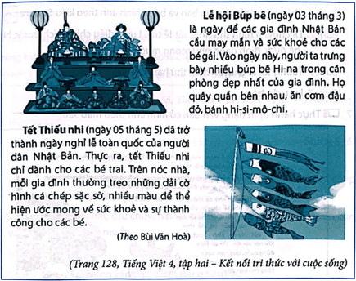
Bài giải chi tiết:
Bước 1. Chuẩn bị hình ảnh: Em có thể vẽ hoặc tìm trên Internet hình ảnh tương tự. Nếu tìm hình ảnh trên Internet, hãy viết nguồn vào cuối văn bản.
Bước 2. Nhập nội dung văn bản.
Bước 3. Trả lời các câu hỏi sau trước khi định dạng văn bản:
- Văn bản dùng mấy loại phông chữ?
- Em sẽ định dạng văn bản bằng phông chữ:
- Trong văn bản có định dạng kiểu chữ nghiêng không?
- Trong văn bản có định dạng kiểu chữ đậm không?.
- Trong văn bản có mấy cỡ chữ?
- Em có định dạng màu chữ khác không?
Bước 4. Định dạng văn bản theo mẫu.
Bước 5. Chèn hình ảnh vào văn bản và bố trí hình ảnh theo kiểu Square
Bước 6. Di chuyển hình thứ nhất sát lề trái. Lưu ý điều chỉnh kích thước hình để được định dạng như mong muốn.
Bước 7. Tương tự, di chuyển hình thứ hai sát lề phải.
Bước 8. Lưu văn bản.
Bài tập 7 (trang 32): Thực hành định dạng văn bản có hình ảnh theo mẫu sau:
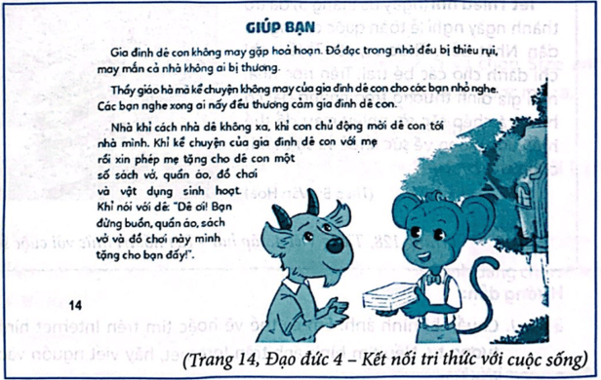
Bài giải chi tiết:
Bước 1. Em có thể vẽ hình hoặc tìm hình tương tự trên Internet. Nếu tìm hình ảnh trên Internet, hãy viết nguồn vào cuối văn bản.
Bước 2. Nhập văn bản theo mẫu. Định dạng phông chữ Tahoma, kiểu chữ đậm, cỡ chữ to và màu hồng cho tiêu đề. Định dạng phông chữ Arial, cỡ chữ nhỏ hơn cho nội dung.
Bước 3. Chèn hình bằng lệnh Insert → Pictures. Chọn bố trí hình kiểu Tight
Bước 4. Lưu văn bản.
Bài tập 8 (trang 33): Tạo văn bản có sử dụng bố trí hình ảnh Inline with text theo mẫu sau:
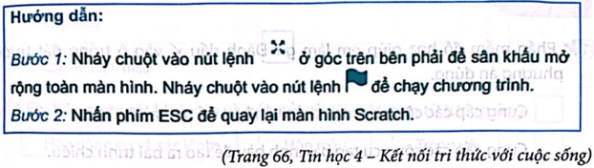
Bài giải chi tiết:
- Soạn thảo nội dung văn bản
- Chụp lần lượt hình ảnh cần đưa vào văn bản theo một trong 2 cách sau
Cách 1: Chụp màn hình bằng cách nhấn tổ hợp phím Windows+Shift+S rồi chọn vùng cần chụp.
Cách 2: Nhấn phím Print Screen rồi dán vào phần mềm Paint và sao chép từng vùng cần chụp.
- Sau đó click chuột vào từng vị trí cần chèn ảnh và paste ảnh vào.
- Click vào ảnh chọn Inline with text.
- Làm tương tự với các ảnh còn lại.
Bài tập 9 (trang 33): Chọn một bài hát, câu chuyện hoặc bài thơ mà em thích rồi tạo văn bản và định dạng theo ý muốn.
Bài giải chi tiết:
Bước 1. Nhập nội dung văn bản. Định dạng tiêu đề.
Bước 2. Định dạng nội dung. Định dạng các câu mà em thích nhất bằng màu khác.
Bước 3. Tìm hoặc vẽ một hình ảnh minh hoạ phù hợp. Nếu tìm hình ảnh trên Internet, hãy viết nguồn vào cuối văn bản.
Bước 4. Chèn và bố trí hình ảnh vào văn bản.
Tham khảo mẫu văn bản sau với kiểu định dạng Behind the text
